**INSTITUTO TECNOLÓGICO DE TIJUANA**



**DEPARTAMENTO DE SISTEMAS Y COMPUTACIÓN**

**Ingeniería en Sistemas Computacionales**

# Ejercicios de Unidad (Binas)

**TÓPICOS AVANZADOS DE PROGRAMACIÓN (SCD-1027)**

**UNIDAD A EVALUAR: III**

Presenta:

CARMONA VALDEZ JUAN 23210559

LAVENANT BALDENEBRO GILBERTO 22211590

Docente:

MARIA MAGDALENA SERRANO ORTEGA

1. PROBLEMA

Una guardería desea controlar los gastos que cada uno de los niños realiza a través de su asistencia y de las comidas que consume.

De cada niño se desea conocer los datos propios de su matrícula en el centro educativo, es decir, el número de matrícula, el nombre, la fecha de nacimiento y la fecha de ingreso en la guardería.

Para aquellos niños que se hayan dado de baja, también se desea conocer la fecha de la baja. Ejercicios de Diseño de Bases de Datos Relacionales Curso 2001/2002 10 Los niños sólo pueden ser recogidos en la guardería por un conjunto de personas que suelen ser un familiar del niño o un conocido de sus familiares De éstos se desea conocer el CURP, el nombre, la dirección y al menos un número de teléfono de contacto. Además, debe de quedar constancia de cuál es la relación entre la persona autorizada y el niño.

El coste mensual del niño en la guardería es abonado por una persona, de la que se desea conocer el DNI, el nombre, la dirección, el teléfono, y el número de la cuenta corriente en la que se realizará el cargo. Estas personas también pueden estar autorizadas para recoger al niño.

En la guardería aparece un conjunto de menús, compuesto por una serie de platos concretos, cada uno de los cuales presentan unos ingredientes determinados. Cada menú se identifica por un número, mientras que los platos y los ingredientes se caracterizan por su nombre.

Un niño puede ser alérgico a diferentes ingredientes, y por tanto no puede consumir los platos en los que aparece este ingrediente. Estas alergias deben de ser controladas para evitar posibles intoxicaciones en los niños. El cargo mensual de un niño se calcula como la suma de un coste fijo mensual y el coste de las comidas realizadas. Este último se obtiene a partir del número de días que el niño ha comido en la guardería, por lo que resulta necesario controlar dicho número. Además, se desea saber el menú que ha consumido cada niño cada día.

1. MODELO ENTIDAD RELACIÓN
2. MODELO RELACIONAL

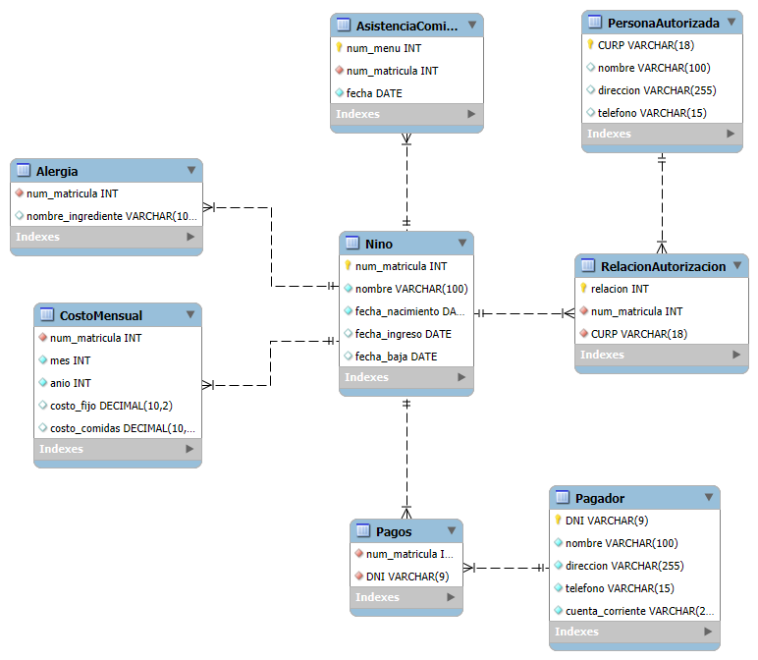

1. BASE DE DATOS SQL

-- Creacion de la base de datos

CREATE DATABASE Guarderia;

-- Uso de la base de datos

USE Guarderia;

-- Tabla Nino

CREATE TABLE Nino (

num_matricula INT PRIMARY KEY,

nombre VARCHAR(100) NOT NULL,

fecha_nacimiento DATE NOT NULL,

fecha_ingreso DATE NOT NULL,

fecha_baja DATE not NULL

);

go

-- Tabla PersonaAutorizada

CREATE TABLE PersonaAutorizada (

CURP VARCHAR(18) PRIMARY KEY,

nombre VARCHAR(100) NOT NULL,

direccion VARCHAR(255) NOT NULL,

telefono VARCHAR(15) NOT NULL

);

go

-- Tabla RelacionAutorizacion

CREATE TABLE RelacionAutorizacion (

num_matricula INT,

CURP VARCHAR(18),

relacion VARCHAR(50),

PRIMARY KEY (num_matricula, CURP),

FOREIGN KEY (num_matricula) REFERENCES Nino(num_matricula),

FOREIGN KEY (CURP) REFERENCES PersonaAutorizada(CURP)

);

go

-- Tabla Pagador

CREATE TABLE Pagador (

DNI VARCHAR(9) PRIMARY KEY,

nombre VARCHAR(100) NOT NULL,

direccion VARCHAR(255) NOT NULL,

telefono VARCHAR(15) NOT NULL,

cuenta_corriente VARCHAR(20) NOT NULL

);

go

-- Tabla Pagos

CREATE TABLE Pagos (

num_matricula INT,

DNI VARCHAR(9),

PRIMARY KEY (num_matricula, DNI),

FOREIGN KEY (num_matricula) REFERENCES Nino(num_matricula),

FOREIGN KEY (DNI) REFERENCES Pagador(DNI)

);

go

-- Tabla Alergia

CREATE TABLE Alergia (

num_matricula INT,

nombre_ingrediente VARCHAR(100),

PRIMARY KEY (num_matricula, nombre_ingrediente),

FOREIGN KEY (num_matricula) REFERENCES Nino(num_matricula)

);

go

-- Tabla AsistenciaComida

CREATE TABLE AsistenciaComida (

num_matricula INT,

fecha DATE,

num_menu INT,

PRIMARY KEY (num_matricula, fecha),

FOREIGN KEY (num_matricula) REFERENCES Nino(num_matricula)

);

go

-- Tabla CostoMensual

CREATE TABLE CostoMensual (

num_matricula INT,

mes INT,

anio INT,

costo_fijo DECIMAL(10, 2) NOT NULL,

costo_comidas DECIMAL(10, 2) NOT NULL,

PRIMARY KEY (num_matricula, mes, anio),

FOREIGN KEY (num_matricula) REFERENCES Nino(num_matricula)

);

go

select*from Nino

1. CONEXIÓN
2. MÓDULOS
3. CONCLUSIONES
4. REFERENCIAS